“Ejemplos DOCKER SWARM”

Ejemplo 1 (actualizando el compose para swarm):

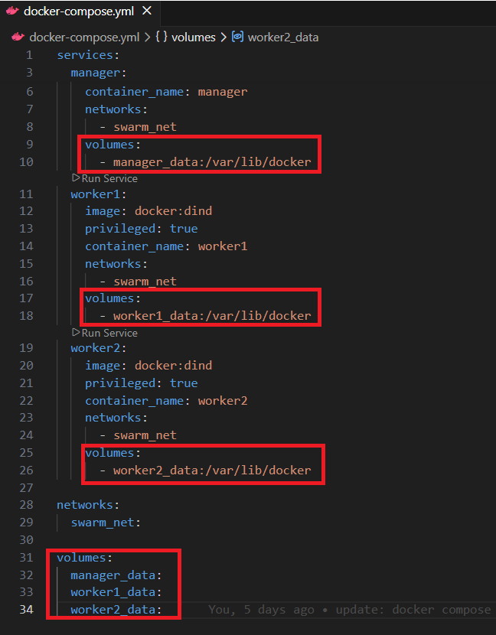
Para realizar una única vez la creación del cluster de swarm, agregar la persistencia mediante volúmenes.

Luego al levantar el yml con el comando:
docker compose up -d

Validar que estén los 3 containers ejecutándose.
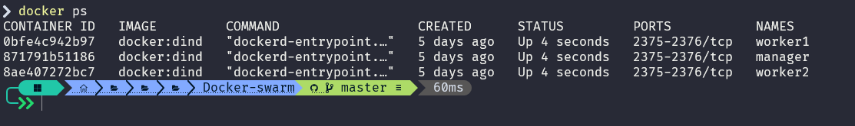

Para conectar el cluster de SWARM una única vez ejecutar lo siguiente:
1- Ingresar al nodo “manager”
Usar el comando:
docker exec -it manager sh
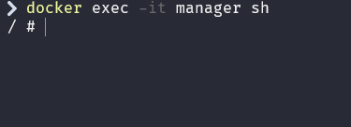

Dentro del nodo manager ejecutar:
docker swarm init
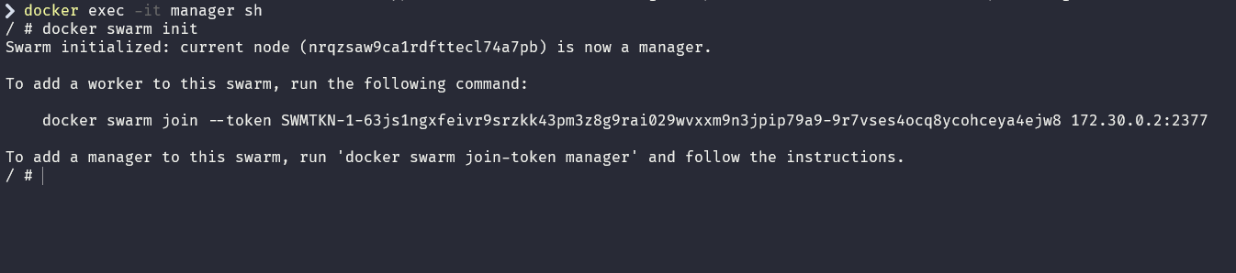

Esto les retornara un comando con un token proceder a copiarlo todo:
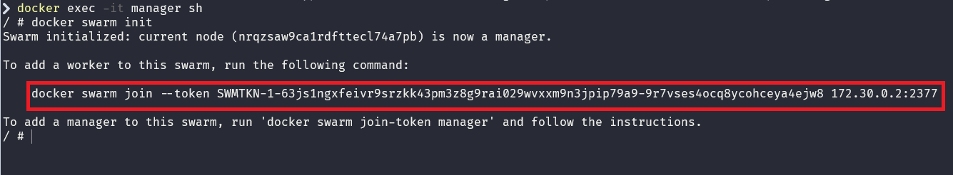
Una vez copiado el comando anotarlo en un bloc de notas que nos servirá para mas adelante.

2- Ingresar a los nodos worker para conectarlos al manager:

NOTA: ANTES DE REGISTRAR EL NODO WORKER 1 Y EL NODO WORKER 2 PROCEDER A LA EDICION DE SU TOKEN
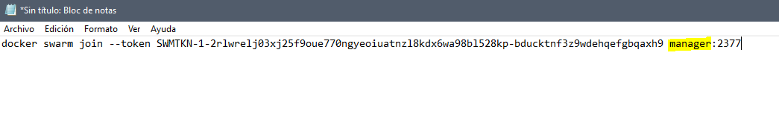

Ingresar al nodo “worker1”

Ejecutar el comando:
docker exec -it worker1 sh
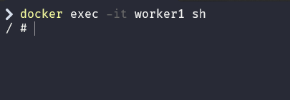

Dentro del container ejecutar el comando previamente copiado del nodo “manager”
Con eso se confirma que se ha ingresado al swarm del manager.

Repetir el mismo procedimiento para el nodo “worker2”
Ejecutar:
docker exec -it worker2 sh
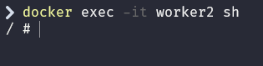
Dentro del container ejecutar el comando previamente copiado del nodo “manager”

Perfecto ya tenemos los 2 nodos workers conectados al cluster de Swarm y ahora ingresaremos al nodo “manager” para poder indicar las actividades.

Ejecutar:
docker exec -it manager sh
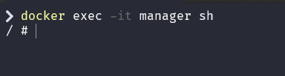
Ejecutar el siguiente comando para validar que el cluster tiene los 3 nodos tanto manager como workers:
docker node ls
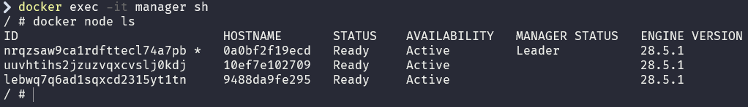

Dentro del mismo nodo “manager”
Ejecutar el comando:
apk add nano
Para agregar el editor de código.

Ejemplo 2 (caso creando un stack basico):

Tenemos el archivo stack.yml
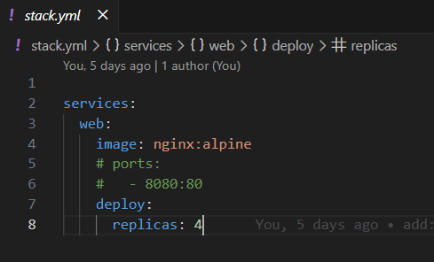
En el cual estamos levantando un service llamado “web” el cual usa una imagen “nginx:alpine” y contiene 4 réplicas.

Dentro del nodo “manager” ingresar y acceder a la carpeta “stacks”
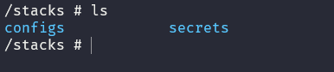

Vamos a crear un archivo llamado “stack-basico.yml” y ahí pegaremos el contenido del archivo proporcionado por github.
Comando: nano stack-basico.yml
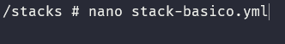

Dentro del archivo:
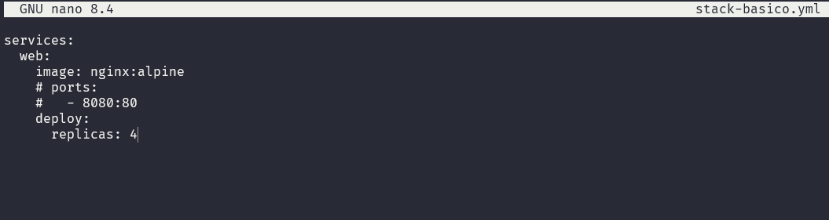
Pegamos el mismo contenido de código y para grabarlo usamos las teclas “Ctrl + o” (control más la tecla o) y nos pedirá confirmar
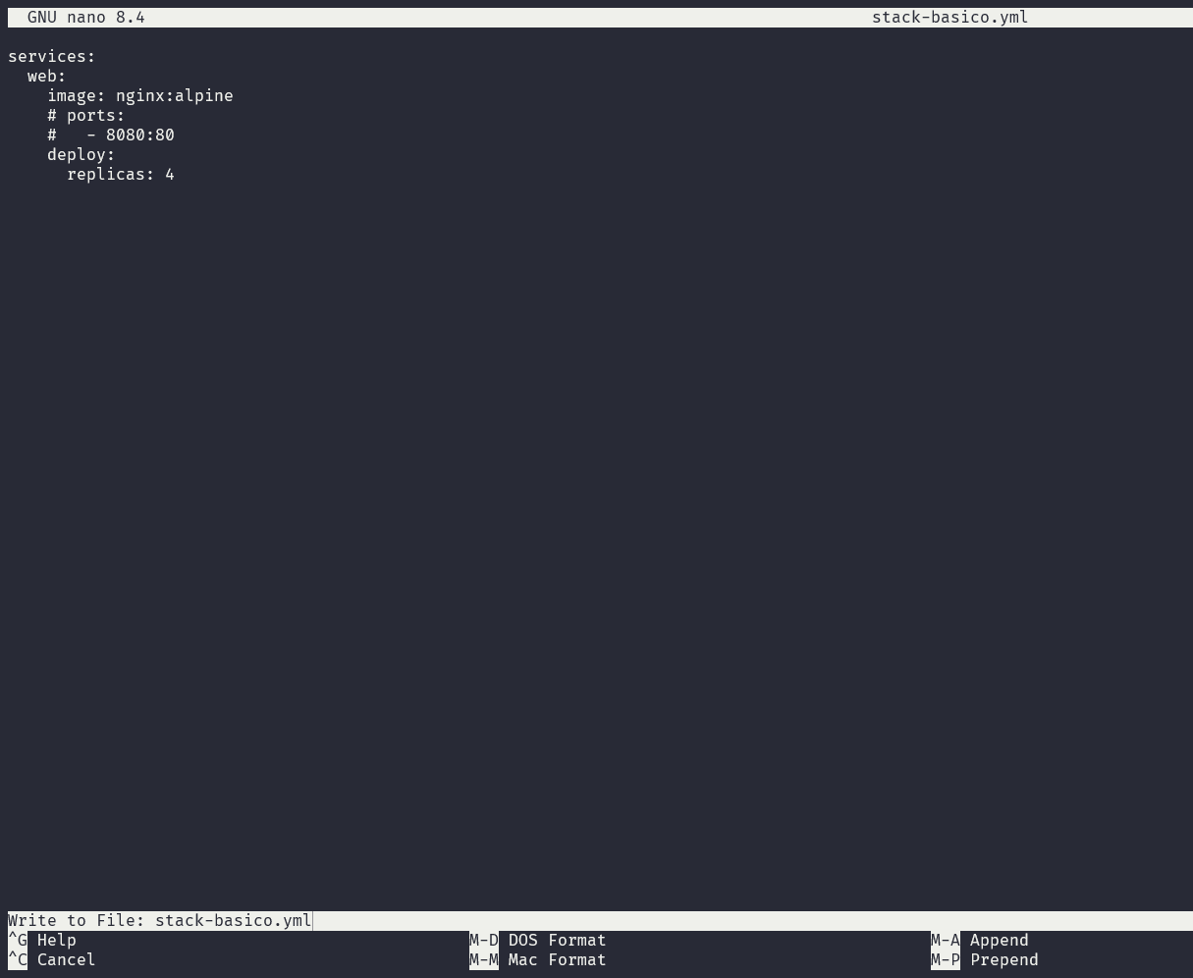

Darle en la tecla “enter”
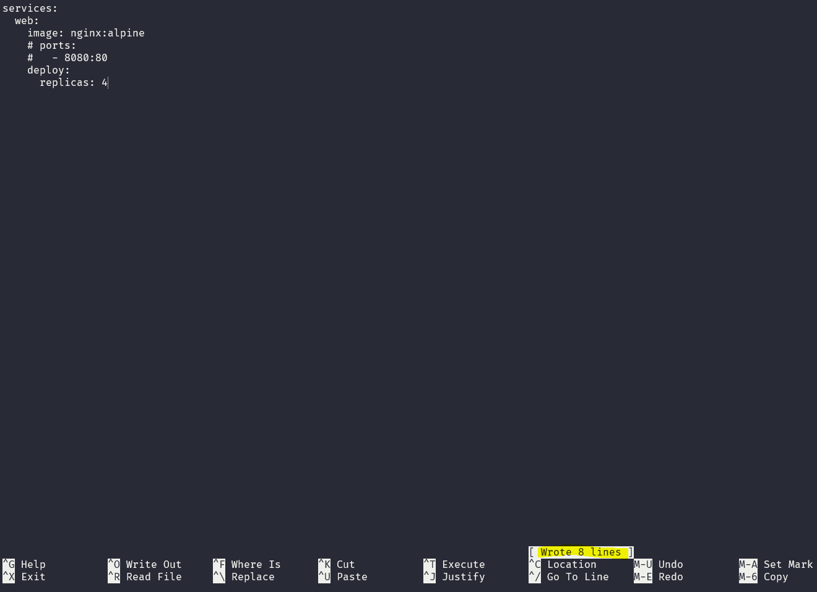
Nos saldrá el mensaje “wrote 8 lines” que indica que, si ha grabado el archivo, para salir utilizar el comando “ctrl + x” (control más la tecla x)

Validar el contenido de su archivo “stack-basico.yml”
Comando: cat stack-basico.yml
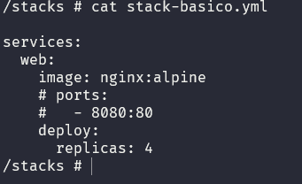

Para levantar el stack usar:
Comando: docker stack deploy -c stack-basico.yml stack-basico
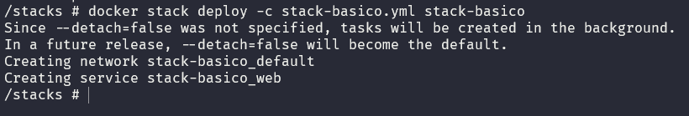

Validar el stack
Comando: docker stack ls
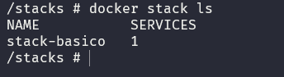

Verificar los services:
Comando: docker service ls
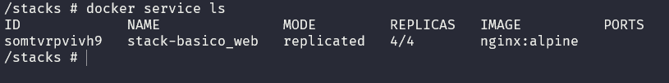

Ejemplo 3 (caso creando un stack con un secret):

Para el siguiente stack:
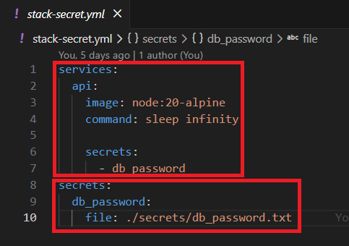
Tenemos el service llamado “api” en el cual estamos usando una imagen de “node:20-alpine”, asimismo, se indica el comando “sleep infinity” para tener un proceso en ejecución y el container no se detenga.

También, tenemos un secret llamado “db_password”, este mismo esta siendo referenciado en la mano inferior con el archivo en la ruta “./secrets/db_password.txt”

Este archivo que contiene el stack llamado “stack-secret.yml” se encuentra ubicado dentro del nodo “manager” en la ruta (en caso de no encontrarse crearlo usando el comando nano y copiando el contenido del archivo proporcionado por github):

/stacks/stack-secret.yml
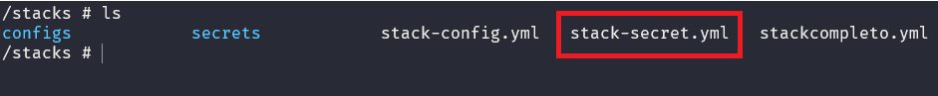
El archivo correspondiente al secret que hemos referenciado en el archivo stack-secret.yml se encuentra en la ruta: (en caso de no encontrarlo, crear el archivo con el comando nano db_password.txt y darle cualquier contenido)
/stacks/secrets/db_password.txt
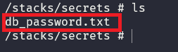

Por tanto, al ejecutar el stack en la ruta “/stacks” obtenemos lo siguiente:

Comando: docker stack deploy -c stack-secret.yml stack-secret
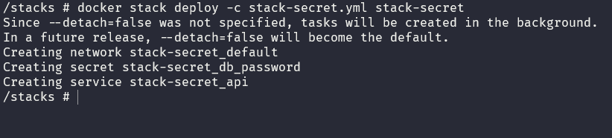
Validando la creación del stack:
Comando: docker stack ls

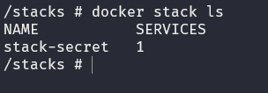

Verificando los services:
Comando: docker service ls
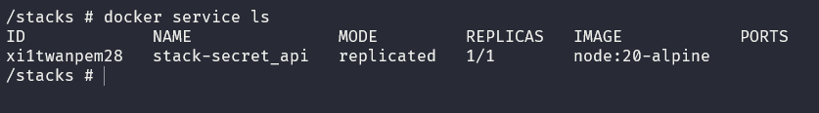
Verificando los containers del service:
Comando: docker service ps stack-secret_api

Para validar el secret será necesario acceder al container de nuestro service y verificar la ruta “/run/secrets”
Primero buscamos el container dentro de los 3 nodos del cluster (manager, worker1, worker2)

En este caso recién al ingresar al nodo “worker1” se ha encontrado el container del stack

Comandos para ingresar y buscar el container:
docker exec -it worker1 sh
docker ps
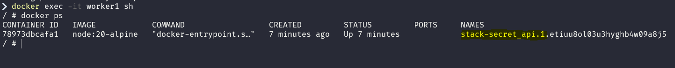
Ingresamos al container del stack, utilizaremos el id del container (verificar según la imagen y su id)
Comando: docker exec -it 78973

Dentro del container buscamos la ruta “/run/secrets”
Comando:
ls /run/secrets
cat /run/secrets/db_password
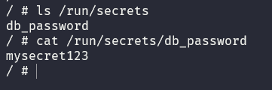

Ejemplo 4 (caso creando un stack con un config):
Tenemos el archivo “stack-config.yml”
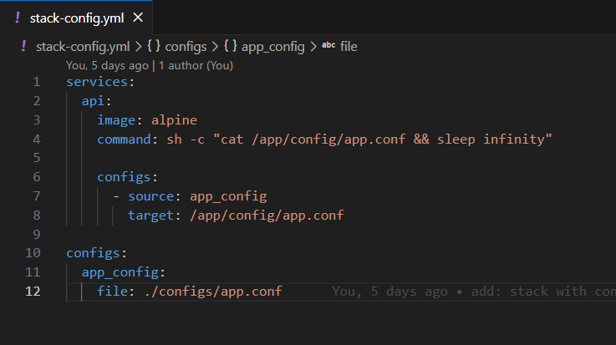
En el cual tenemos el service “api”, que tiene una imagen “alpine” y un comando “sh -c cat /app/config …”
Con el cual hace una revisión del archivo “app.conf” y ejecuta el proceso “sleep infinity” para mantener vivo al container.
También, tenemos un config a nivel del service en el cual se referencia a “app_config” y este mismo hace un target a la ruta “/app/config/app.conf” que estará a la interna del container.
En ultima parte al mismo nivel de service tenemos “configs” el cual se referencia hacia “app_config” para poder indicar que el archivo de configuración estará al nivel de “./configs/app.conf” este mismo esta al nivel de “stacks” como se aprecia en la siguiente imagen
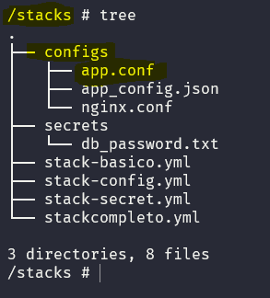
En caso de no tener la misma estructura dentro de “stacks” crear la subcarpeta “configs” y dentro de “configs” crear el archivo “app.conf” con el comando nano.
El contenido del archivo “app.conf” es el siguiente:
APP_NAME=Swarmtest
APP_ENV=prd
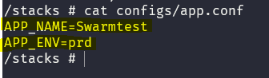

Una vez validado el archivo de configuración procederemos a levantar el “stack” para ello validar que el archivo este presente:
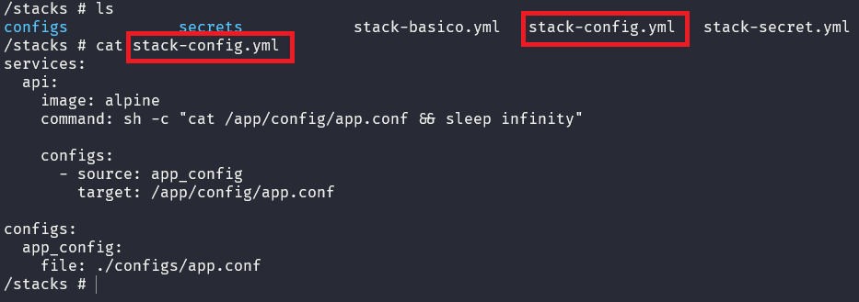
En caso de no estar presente en la ruta crearlo con el comando “nano stack-config.yml”

Comando para levantar el stack: docker stack deploy -c stack-config.yml stack-config
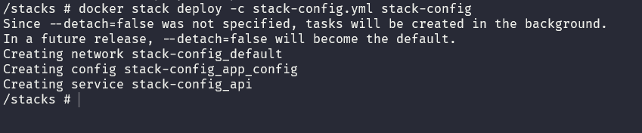

Validar la creación:
docker stack ls
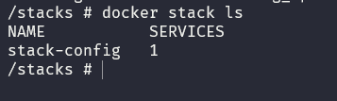
Validar los services
Comando: docker service ls

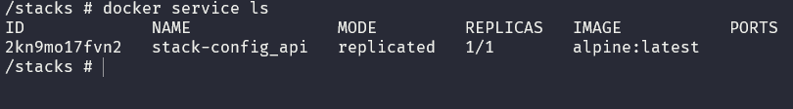

Validar el log del service:
Comando: docker service logs 2kn9mo
Nota: se ha utilizado el id del service indicado para poder validar el log.
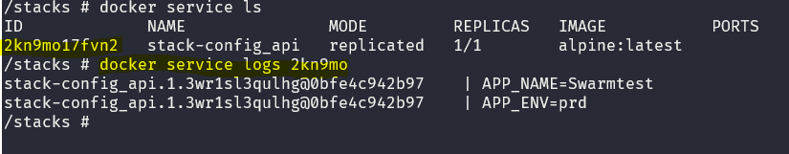

Ejemplo 5 (caso creando un web-project-stack.yml):

- Descargar el código del archivo “web-project-stack.yml” desde github.
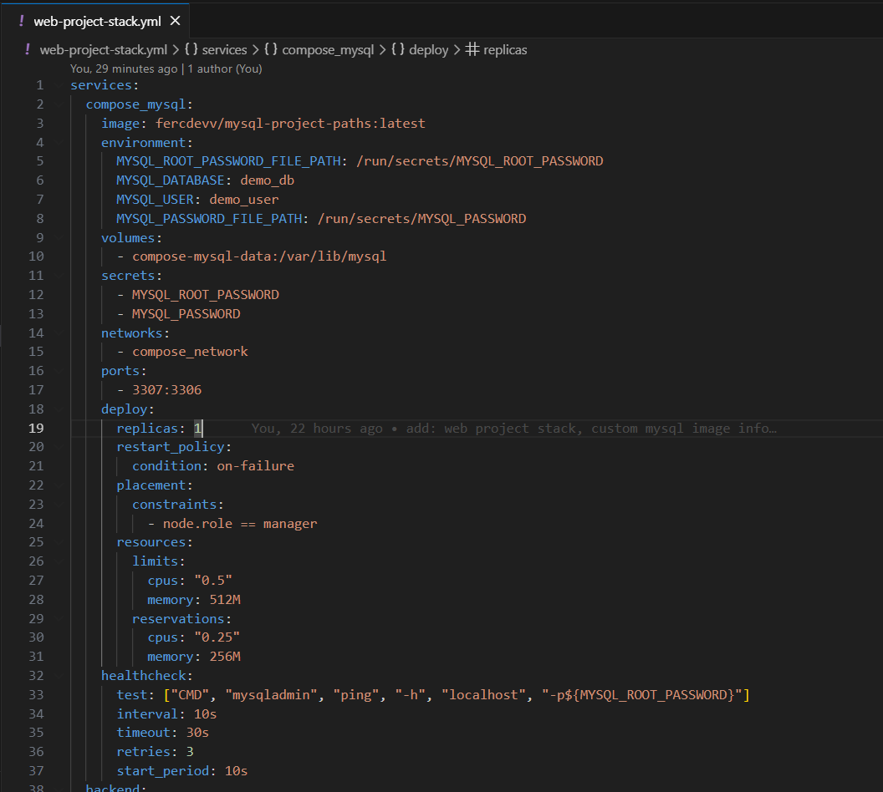

- Ingresar al cluster dentro del nodo manager
Comando: docker exec -it manager sh
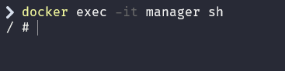

- Dentro del cluster dirigirse a la ruta “/home/devops/stacks”
Comando: cd home/devops/stacks
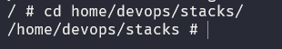

En esta ruta crear el archivo “web-project-stack.yml” con el comando nano
Comando: nano web-project-stack.yml
Al estar dentro del archivo pegar el contenido del yml descargado de github y guardarlo con el comando “ctrl + o” y salir con el comando “ctrl + x”
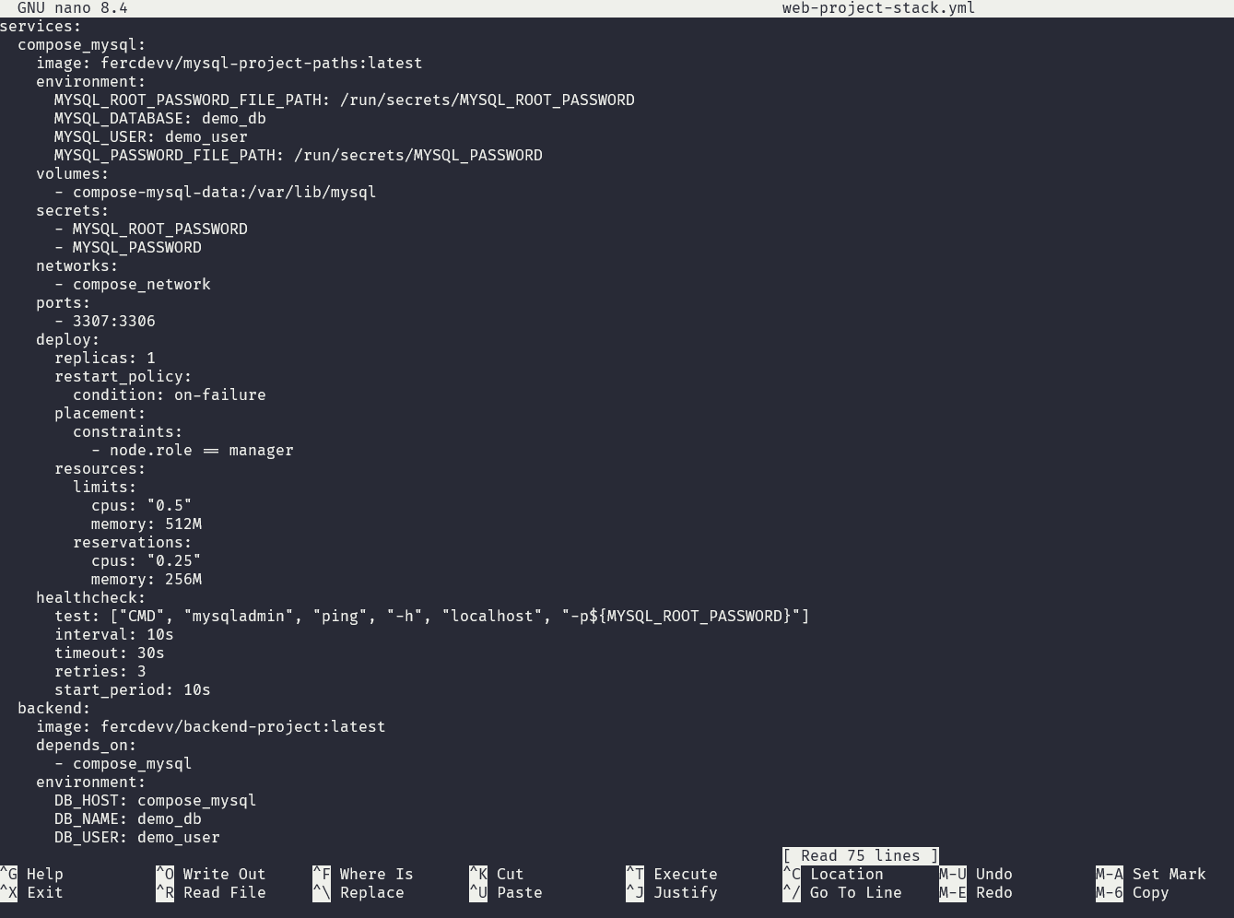

Tendremos que tener la siguiente imagen
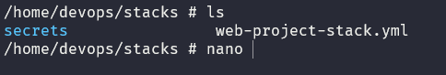

Para crear los secretos dentro del cluster crear 2 archivos txt con el comando nano

Comando: nano MYSQL_ROOT_PASSWORD.txt
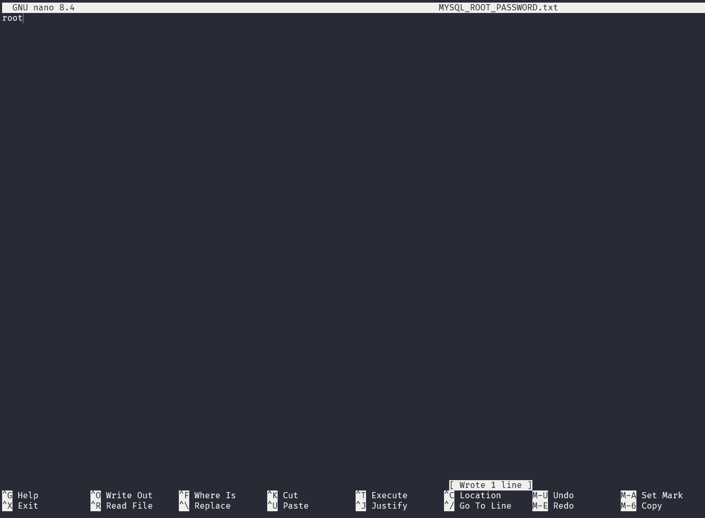
Guardarlo con el comando “ctrl + o” y salir con el comando “ctrl + x”

Creamos el segundo archivo
Comando: nano MYSQL_PASSWORD.txt
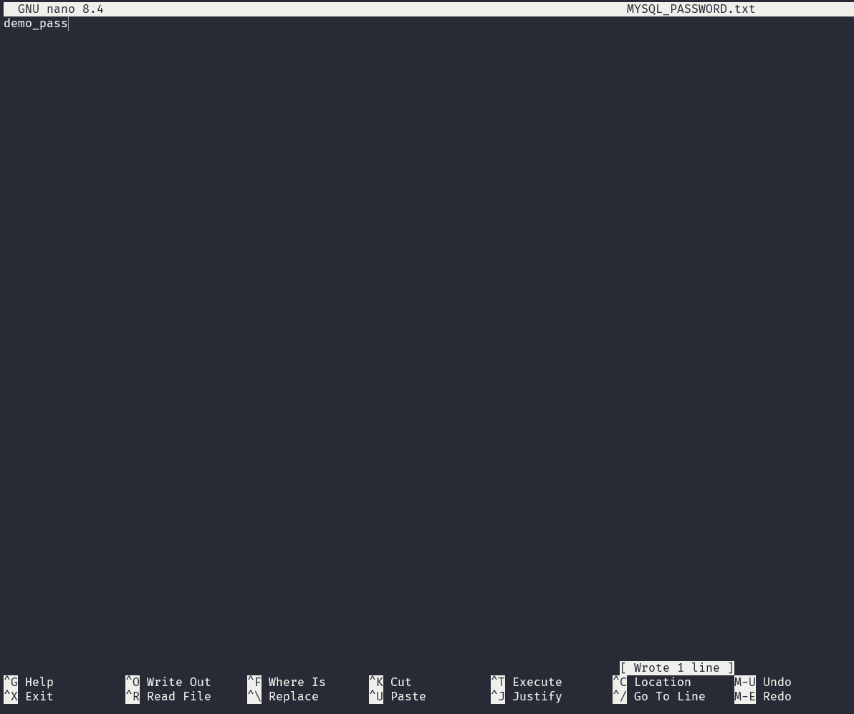
Guardarlo con el comando “ctrl + o” y salir con el comando “ctrl + x”

Tendras la siguiente salida:
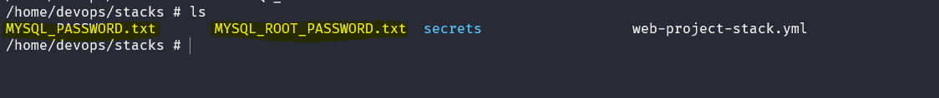

Vamos a crear secrets a partir de esos 2 archivos txt
Comando: docker secret create MYSQL_ROOT_PASSWORD MYSQL_ROOT_PASSWORD.txt

Comando: docker secret create MYSQL_PASSWORD MYSQL_PASSWORD.txt

Para listar los secrets creados usar:
Comando: docker secret ls

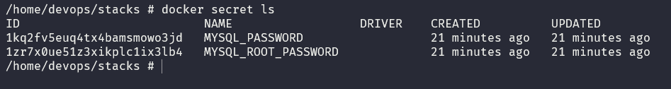

Una vez creado los secretos procedemos a levantar el stack:
Comando:
docker stack deploy -c web-project-stack.yml web-stack
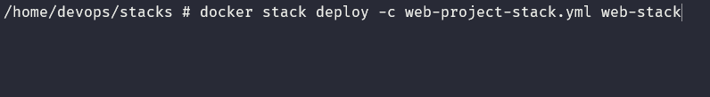

Para validar el stack usar:
docker stack ls
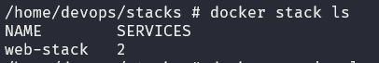

Para ver los services usar:
Comando: docker service ls
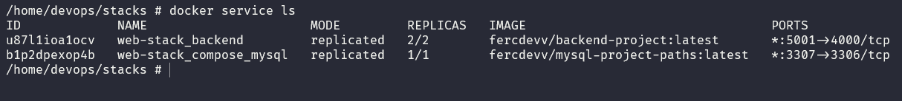

Para validarlo en el host usar el navegador y verificar el puerto 9091/users:

